第五章 需求模型
5-1 使用者需求
本系統「Uban」專為現代家庭照護情境量身研發，著重化解出門在外工作的成年子女與獨居長輩之間的照護痛點與心理焦慮。透過高度整合邊緣運算視覺辨識、Google Gemini 智慧語音對話、WebRTC 全雙工即時影音通訊與戶外 GPS 軌跡防走失追蹤，為家庭成員建構全天候主動守護環境。本節依循軟體工程規範，將系統需求細分為「功能性需求」與「非功能性需求」兩大範疇進行系統化規格定義。
功能性需求
本系統之功能性需求依據實際使用者之操作情境，精確劃分為「長輩端」、「家屬端」與「開發者主控台」三大角色面向。全系統共定義 52 項現役核心功能需求，完整涵蓋長者無密碼快速登入、日常語音陪伴閒聊、一鍵視訊通話、一鍵 SOS 緊急求助、早安圖社群生活圈、手繪小豬步數能量養成、全域安心助理導覽、家屬端極光狀態中樞、室內房間幾何定位、戶外 GPS 軌跡回溯、居家監控串流、跌倒自動警報派發、定時用藥排程、數位人生回憶錄畫廊，以及開發者主控台運作監控等完整功能矩陣。各角色使用案例、觸發事件與系統規格說明如表 5-1-1 所示：
表 5-1-1 Uban 使用者功能性需求表
角色 | 使用案例 | 事件項目 | 系統規格與功能詳細說明
長輩  長輩  長輩  長輩  長輩  長輩  長輩  長輩  長輩  長輩  長輩  長輩  長輩  長輩  長輩  長輩  長輩  長輩  長輩  長輩  長輩  長輩  長輩  長輩 | 長者登入系統 | 4位數配對碼登入 | 長者於設備呈現專屬4位數字代碼，家屬綁定成功後自動跳轉主頁，無須記憶複雜帳號密碼。
 | 長者登入系統 | 一鍵快速登回 | 曾綁定之長者設備重啟或主動登出後，可點選快速登入按鈕瞬間還原前次守護狀態。
 | 長者身分設置 | 年齡與居住地設定 | 提供大字體年齡步進器與縣市行政區二級選單，自訂在地化生活資訊，不蒐集非必要個資。
 | 生活儀表板 | 檢視首頁大字資訊 | 首頁以特大清晰字體呈現當前時間、星期、農曆日期、即時氣溫與防寒保暖提示。
 | 生活工具 | 查詢節氣農民曆 | 展示每日黃曆宜忌、時辰吉凶、沖煞生肖與二十四節氣養生語音指引。
 | 生活工具 | 語音新聞朗讀 | 將每日生活與健康要聞轉換為清晰國語語音流暢播報，提供大按鈕播放控制與清單切換。
 | AI語音陪伴 | 喚醒小嘎AI助理 | 點擊大麥克風按鈕或發出語音啟動傾聽模式，介面呈現柔和聲波漣漪動態回饋。
 | AI語音陪伴 | 國台雙語日常閒聊 | 長者可以台灣國語或道地台語與小嘎進行日常情感交流、生活關懷與心情開導。
 | AI語音陪伴 | 查詢實用生活資訊 | 長者可透過口語詢問目前時間、今日氣象、穿著建議或農曆吉凶宜忌。
 | AI語音陪伴 | 語音指令確認覆蓋層 | 長者發話時浮現大字體覆蓋確認面板，即時呈現語音辨識結果並提供確認送出與重說機制。
 | 數位人生回憶錄 | 錄製人生故事膠囊 | 長者可透過口述語音錄製童年往事或生活回憶，系統自動轉化為數位故事膠囊並珍藏入冊。
 | 健康與作息提醒 | 接收定時用藥提醒 | 系統依據家屬排程主動彈出大字體藥品提示，並以親切語音朗讀提醒按時服藥。
 | 健康與作息提醒 | 回報服藥打卡狀態 | 長者服藥後點擊「我吃過了」大按鈕，系統即時記錄並同步通知家屬端完成打卡。
 | 親情通訊 | 親友大頭像快捷撥號 | 以超大圓形彩色照片呈現兒女親友名冊，點擊綠色大按鈕一鍵直撥語音或視訊。
 | 親情通訊 | 接聽雙向視訊通話 | 家屬來電時全螢幕響鈴震動，長者點擊接聽即可透過 WebRTC 建立低延遲高畫質影音通話。
 | 親情通訊 | 一鍵SOS緊急求助 | 長者遭遇跌倒或突發急症時長按紅色 SOS 鈕，啟動雙音高分貝警報並連線通報全體家屬。
 | 社群生活圈 | 瀏覽親友動態時光牆 | 長者可上下滑動瀏覽親友與子女分享之生活照片、近況動態與溫馨留言。
 | 社群生活圈 | 發布早安祝福圖卡 | 長者可自精選圖庫挑選早安祝福圖、節慶賀卡並附帶簡短問候語音分享至生活圈。
 | 社群生活圈 | 愛心點讚與溫馨互動 | 提供特大愛心按鈕，讓長輩零壓力為親友貼文按讚與送出祝福花朵。
 | 萌寵趣味養成 | 步數轉換活力能量 | 串接手機計步感測器，將長者日常走路步數自動換算為虛擬小豬之飽食度與活力點數。
 | 萌寵趣味養成 | 親手投餵小豬夥伴 | 長者可用運動能量兌換西瓜、包子等食物投餵小豬，觸發咀嚼與開心歡呼互動動畫。
 | 萌寵趣味養成 | 每日健康任務打卡 | 展示每日喝水、散步與聽新聞等健康生活小目標，達成後領取養成獎勵。
 | 全域安心守護 | 安心助理全域救生圈 | 右下角常駐救生圈懸浮按鈕，任何操作迷路時點擊可一鍵返回首頁或啟動求助。
 | 全域安心守護 | 步驟高光導覽指引 | 在初次進入功能畫面時，以高光聚焦提示操作步驟，引導長輩逐步熟悉介面。
家屬  家屬  家屬  家屬  家屬  家屬  家屬  家屬  家屬  家屬  家屬  家屬  家屬  家屬  家屬  家屬  家屬  家屬  家屬  家屬 | 帳號安全管理 | 家屬登入與註冊 | 支援電子信箱或手機號碼搭配安全密碼登入，並具備密碼隱碼防窺切換。
 | 長輩設備繫結 | 4位數配對碼綁定 | 輸入長者螢幕展示之 4 位數專屬配對碼，驗證後即時建立家庭守護關係。
 | 長輩設備繫結 | 掃描QRCode快速綁定 | 開啟手機相機掃描長者端展示之動態 QR Code，秒速完成跨裝置配對。
 | 守護狀態中樞 | 長者在線極光卡片 | 首頁即時顯示長輩頭像、年齡、稱謂與即時網路在線連線燈號。
 | 守護狀態中樞 | 室內房間幾何定位 | 串接 YOLOv8 空間多邊形射線定位，呈現長輩目前在客廳或臥室之所在區域。
 | 守護狀態中樞 | 今日心晴雷達分析 | 彙整長輩語音互動情緒指數，視覺化呈現今日好心情分數與子女暖心話題建議。
 | 守護狀態中樞 | 多位長輩即時切換 | 支援同時綁定多位長輩（如父親與母親），可於下拉選單流暢切換對應數據。
 | 戶外定位追蹤 | 長者即時座標定位 | 於 OpenStreetMap 地圖標註長者當前衛星定位點與最後回傳時間戳記。
 | 戶外定位追蹤 | 全日移動軌跡回溯 | 以高對比色軌跡折線繪製長者一整天在戶外之移動路徑動向。
 | 戶外定位追蹤 | 停留點聚類與時長分析 | 標註長者在公園、市場或超商之停留圓標，點擊查看停留起訖時間與分鐘數。
 | 遠端關懷通訊 | 發起雙向視訊與語音通話 | 由家屬端發起通話，透過 WebRTC 點對點連線與長輩進行全雙工清晰通話。
 | 數位人生回憶錄 | 瀏覽自傳故事畫廊 | 家屬可查閱長者口述整理之生命故事卡片，珍藏老照片並加深跨世代情感交流。
 | AI協作照護 | AI照護副駕駛對話建議 | 分析長者近期生活作息與情緒數據，為子女提供破冰聊天主題與貼心叮嚀。
 | 家庭生活時光牆 | 分享照片與溫馨留言 | 上傳孫子女生活照或日常祝福，即時推播至長者端生活圈，凝聚家庭向心力。
 | 居家即時監控 | 檢視客廳臥室鏡頭串流 | 透過安全授權通道檢視居家監控設備之低延遲彩色影像，並支援語音對講。
 | 智慧安全警報 | 接收跌倒與滯留警報 | 長者跌倒或浴室異常滯留時，家屬手機即時彈出告警視窗、抓拍快照並以 FCM 強制喚醒。
 | 智慧安全警報 | 處理警報事件與日誌註記 | 家屬確認長者安全後，可將警報標記為已處理並填寫處置備註，方便後續追蹤。
 | 健康與用藥排程 | 設定日常用藥時程與內容 | 家屬可自訂長輩早中晚藥品名稱、時間與劑量，並追蹤每日服藥打卡遵從率。
 | 數位人生回憶錄 | 老照片修復與時光膠囊 | 整理並修復家庭經典老照片，與口述語音故事連結珍藏，打造家庭數位資產。
 | 系統偏好設定 | 介面深色模式切換 | 提供深色與淺色主題切換，便於夜間或弱光環境舒適查閱。
開發者  開發者  開發者  開發者  開發者  開發者  開發者  開發者 | 主控台身分認證 | 開發者安全登入 | 以專屬管理者帳號密碼登入 Web 後台，系統簽發具時效之 JWT 存取權杖管制權限。
開發者  開發者  開發者  開發者  開發者  開發者  開發者  開發者 | 系統運作監控 | 檢視全系統即時儀表板 | 即時監控連線長者總數、在線邊緣監控設備、今日警報統計與各房間活動分布。
開發者  開發者  開發者  開發者  開發者  開發者  開發者  開發者 | 長者名冊管理 | 查詢長者檔案與設備關聯 | 支援姓名搜尋、性別與年齡過濾，檢視每位長輩所繫結之家屬帳號與監控鏡頭。
開發者  開發者  開發者  開發者  開發者  開發者  開發者  開發者 | 長者生活歷程 | 查詢個別活動歷程時間軸 | 檢視長者目前所在房間、歷史活動折線圖、用藥排程狀態與 AI 對話陪伴紀錄摘要。
開發者  開發者  開發者  開發者  開發者  開發者  開發者  開發者 | 警報簽核管理 | 全系統警報事件日誌處置 | 瀏覽全系統跌倒與滯留警報歷史，查閱現場抓拍影像，並記錄管理人員處置備註。
開發者  開發者  開發者  開發者  開發者  開發者  開發者  開發者 | 數據分析圖表 | 統計長者活動力與空間熱點 | 運用圖表展示長者日常活動力趨勢、睡眠作息時段與各房間滯留時間比例。
開發者  開發者  開發者  開發者  開發者  開發者  開發者  開發者 | 系統問題追蹤 | 檢視與管理異常回報 | 收集並檢視使用者送出之系統問題反饋日誌，標記除錯與修復進度。
開發者  開發者  開發者  開發者  開發者  開發者  開發者  開發者 | 萌寵賽季管理 | 管理虛擬夥伴階段與任務 | 維護手繪小豬養成任務參數、步數能量轉換係數與成長階段門檻。

非功能性需求
非功能性需求定義系統在運作效能、人機互動、系統可靠度、資訊安全、架構擴展性、後續維護、跨裝置相容以及法律規範等各層面之品質屬性標準。為確保 Uban 系統在真實家庭環境中能提供穩定且值得信賴之長期守護，系統訂定八大維度之品質規範：
即時性：語音助理對話端到端延遲控制在 2.5 秒以內；跌倒與 SOS 緊急警報於 1.5 秒內完成抓拍並推播至家屬端；WebRTC 雙向視訊與監控串流延遲維持在 300 至 500 毫秒；採文字信令與影音串流雙軌分離架構以兼顧流暢度。
易用性：長者端遵循無障礙互動規範，全畫面採用 22 點以上特大清晰字體與 56 × 56 像素以上觸控熱區；按鍵具備 800 毫秒軟體防抖機制，一鍵 SOS 具備 3 秒倒數防誤觸；常駐全域安心助理引導長輩一鍵返回首頁。
可靠性與可用性：後端服務可用性達 99.5% 以上，每月非預期停機不超過 3.6 小時；長者端支援本機 SQLite 離線快取與原生離線語音；雲端語言模型異常時自動故障轉移至本機離線模型；結合原生高優先級通知機制確保緊急來電不漏接。
安全性：全鏈路通訊強制採用 TLS 1.3 / HTTPS 與 WebRTC 端到端加密；長者與家屬綁定採用具 15 分鐘時效之 4 位數專屬配對碼與資料庫行級鎖防併發機制；嚴格落實基於角色的權限管制與密碼加鹽雜湊儲存。
擴展性：後端採非同步協程與無狀態化微服務設計，支援雲端容器彈性水平擴展；資料庫連線池調優可平順承載 1,000 組以上家庭同時在線；前端採模組化架構，便於未來無縫串接各類健康穿戴設備。
維護性：後端全面導入 Pydantic 輸入輸出型別驗證，前端啟用健全空值安全機制，杜絕空指標異常；遵循 OpenAPI 規範自動產製互動式介面文件；全系統建置統一結構化日誌，加速異常定位與除錯維護。
相容性：前端行動應用程式支援向下相容至 Android 8.0 與 iOS 13.0，有效活化家庭閒置之舊手機與平板；介面自適應 5 吋至 10 吋不同螢幕尺寸；Web 開發者主控台相容主流現代網頁瀏覽器並支援響應式佈局。
法規合規性：系統設計恪遵台灣《個人資料保護法》，嚴格落實告知後同意與最小化蒐集原則；透明揭露影像、語音與位置之隱私保護政策；長者日常生活對話文字上雲處理前均實施敏感資訊過濾與去識別化保障。

5-2 使用案例圖 (Use case diagram)
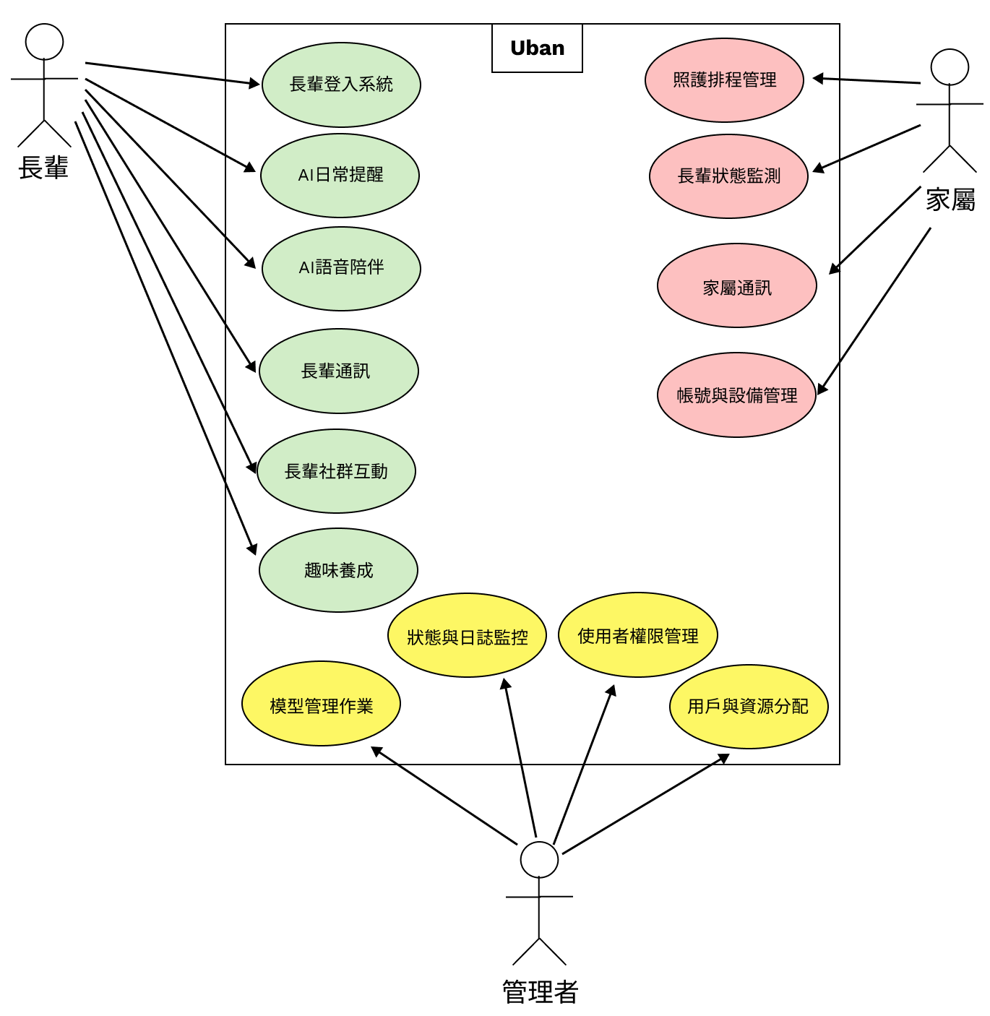

5-3 使用案例描述：使用活動圖 (Activity diagram) 描述之
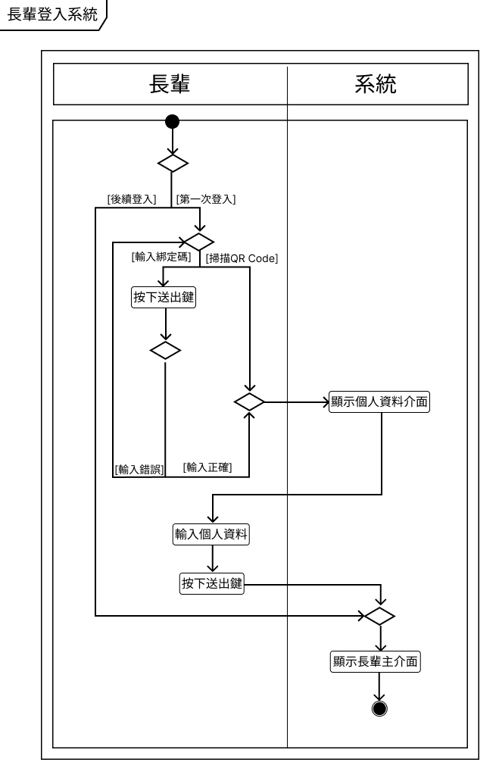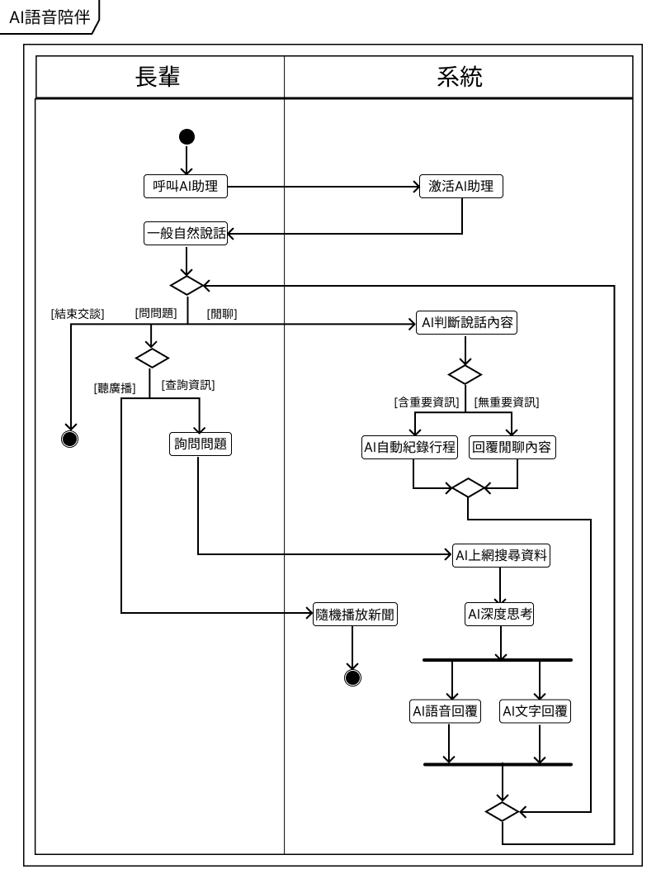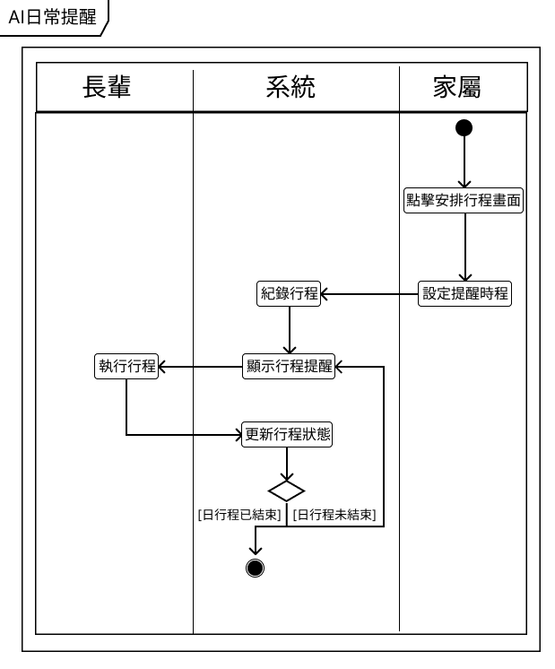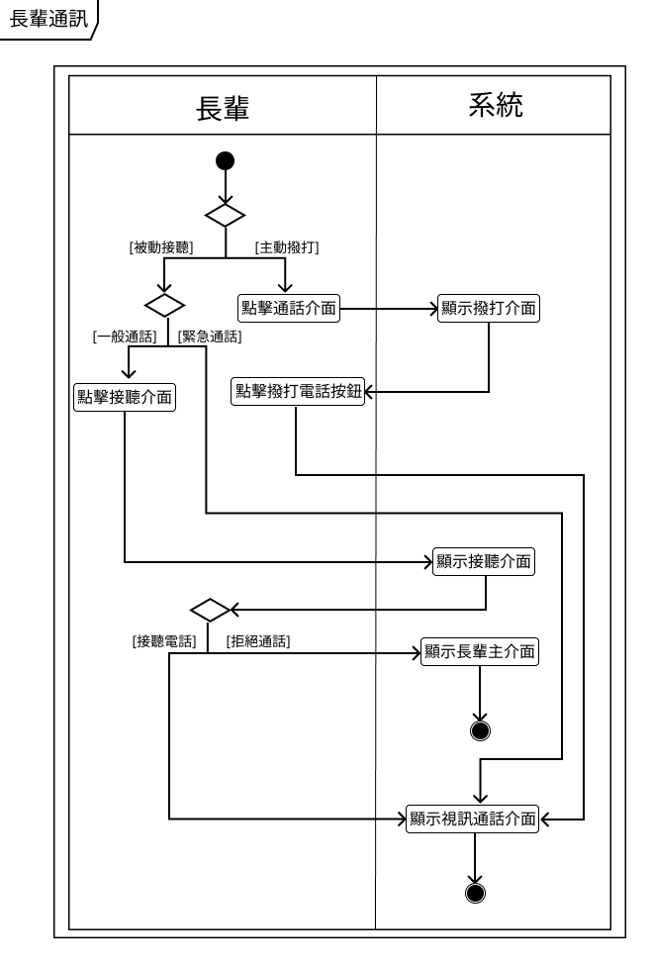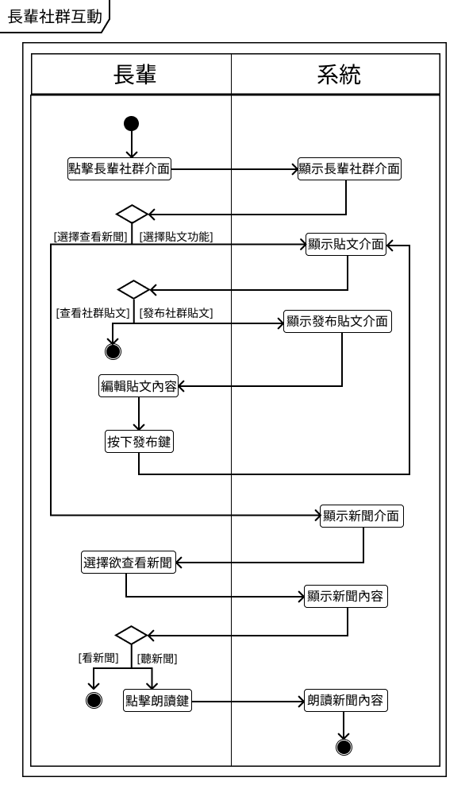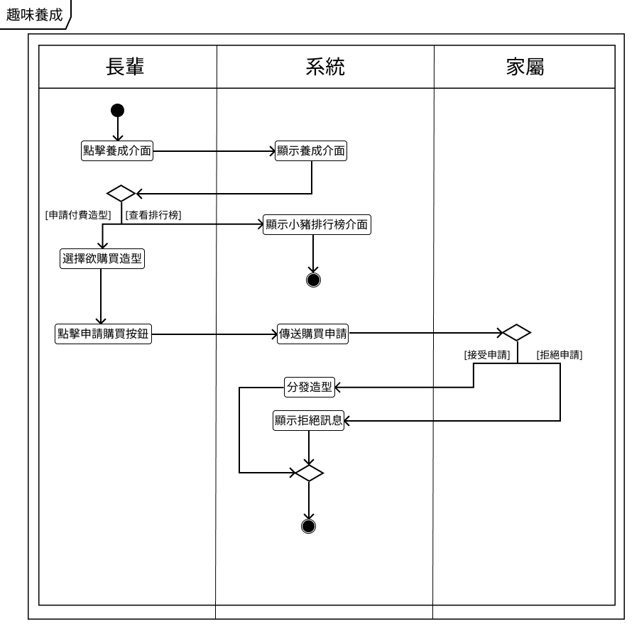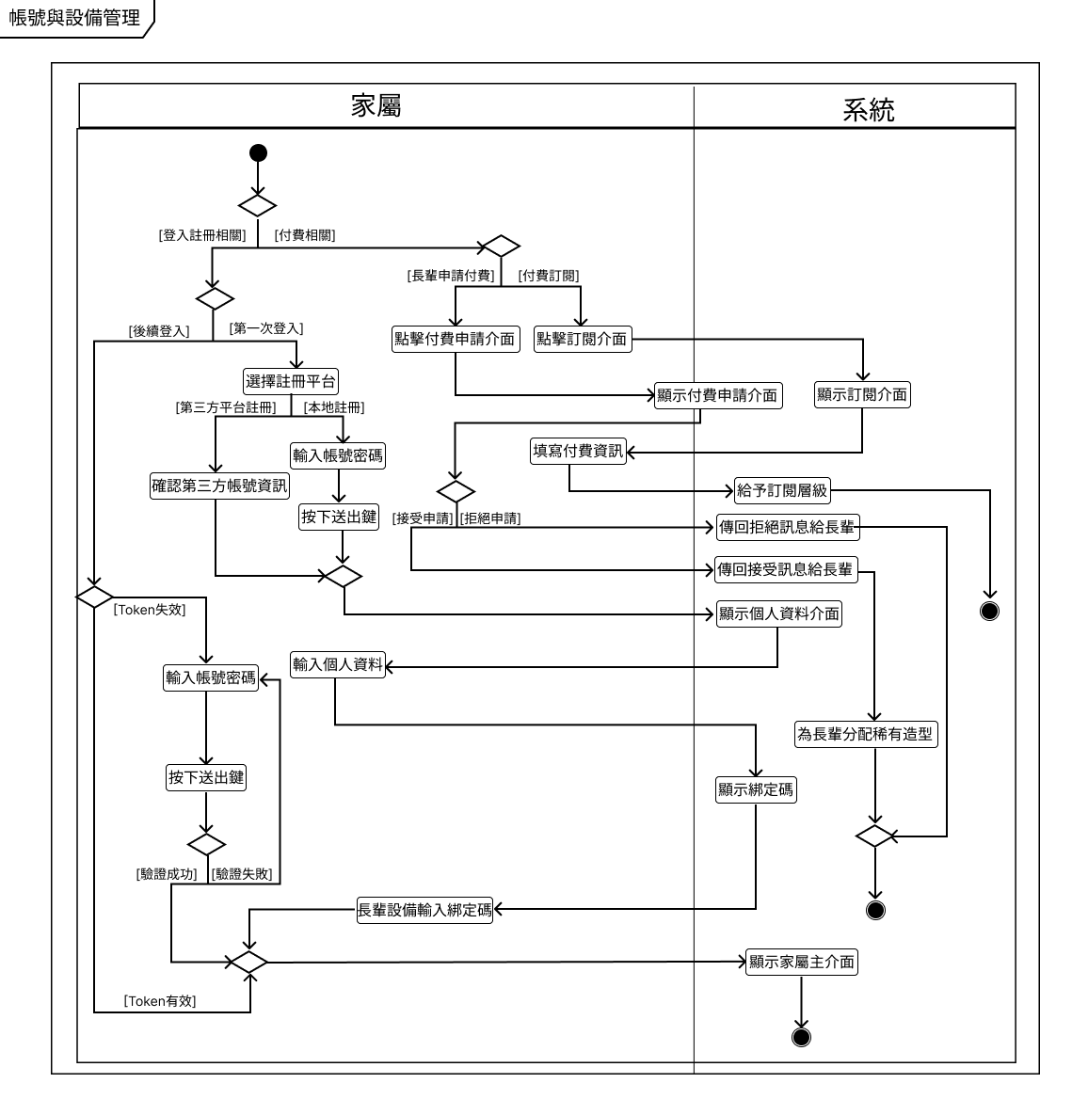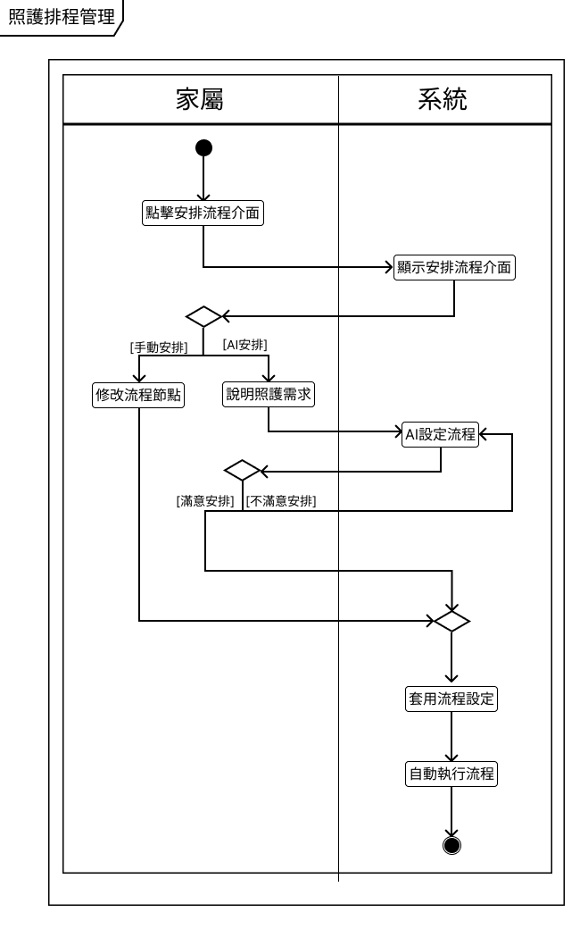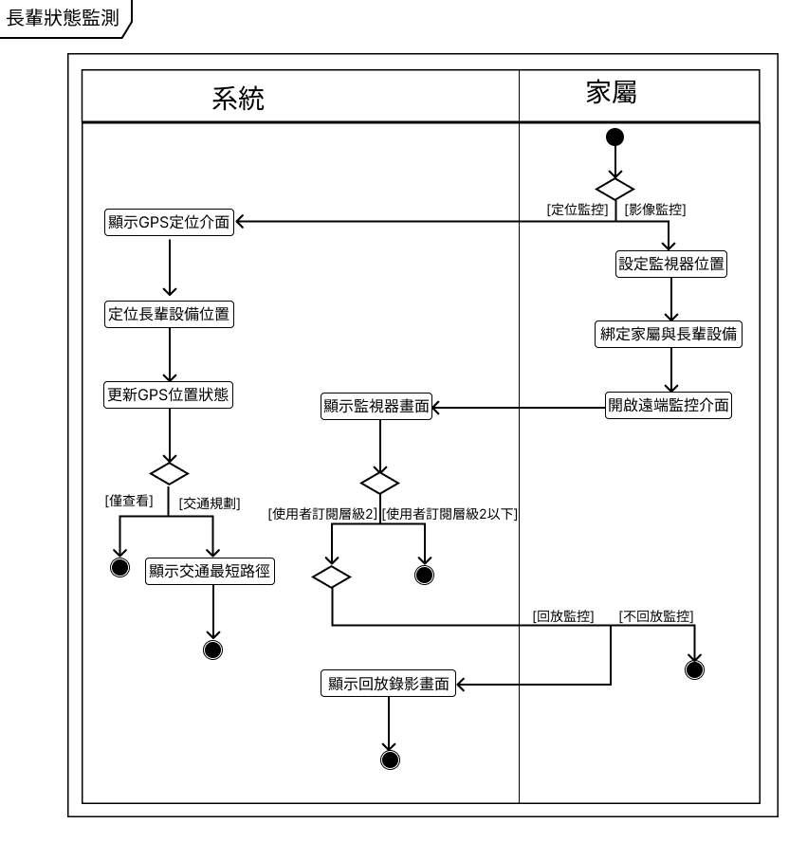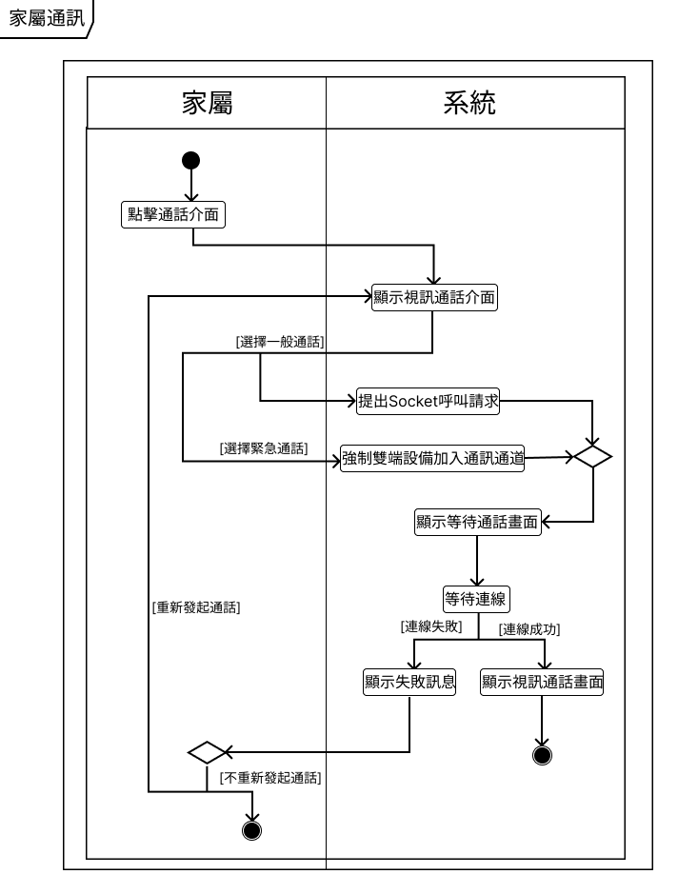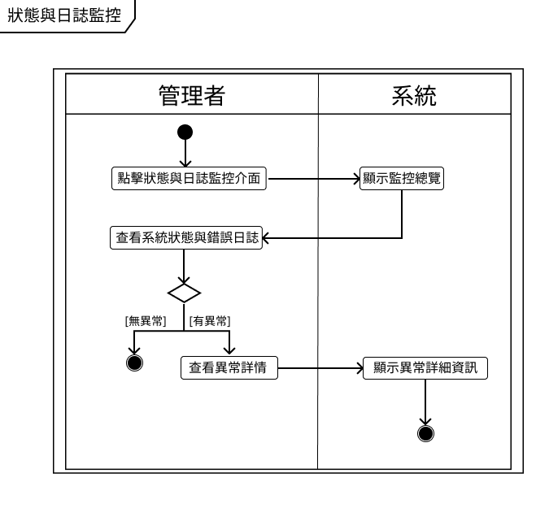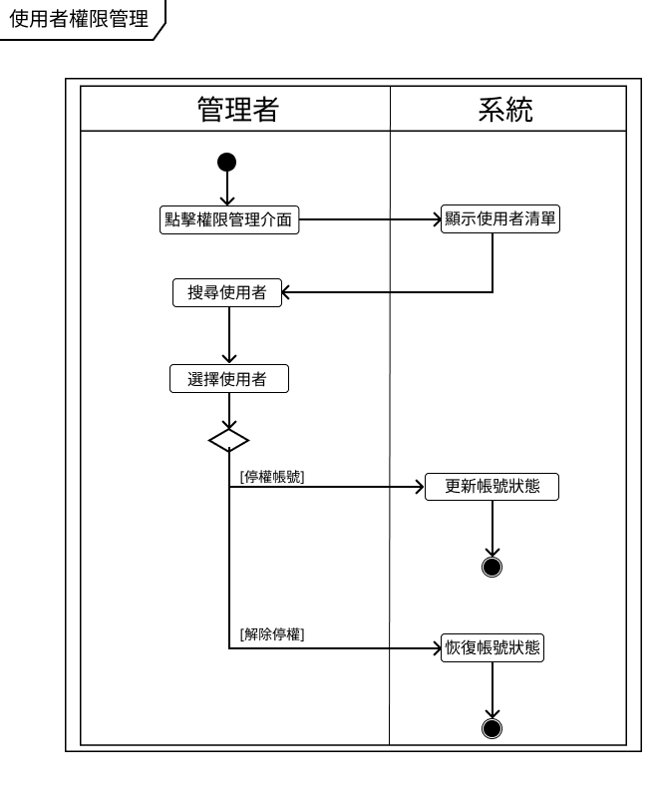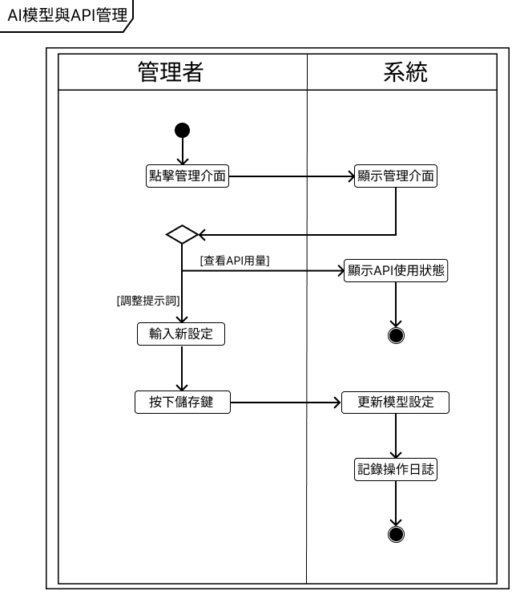
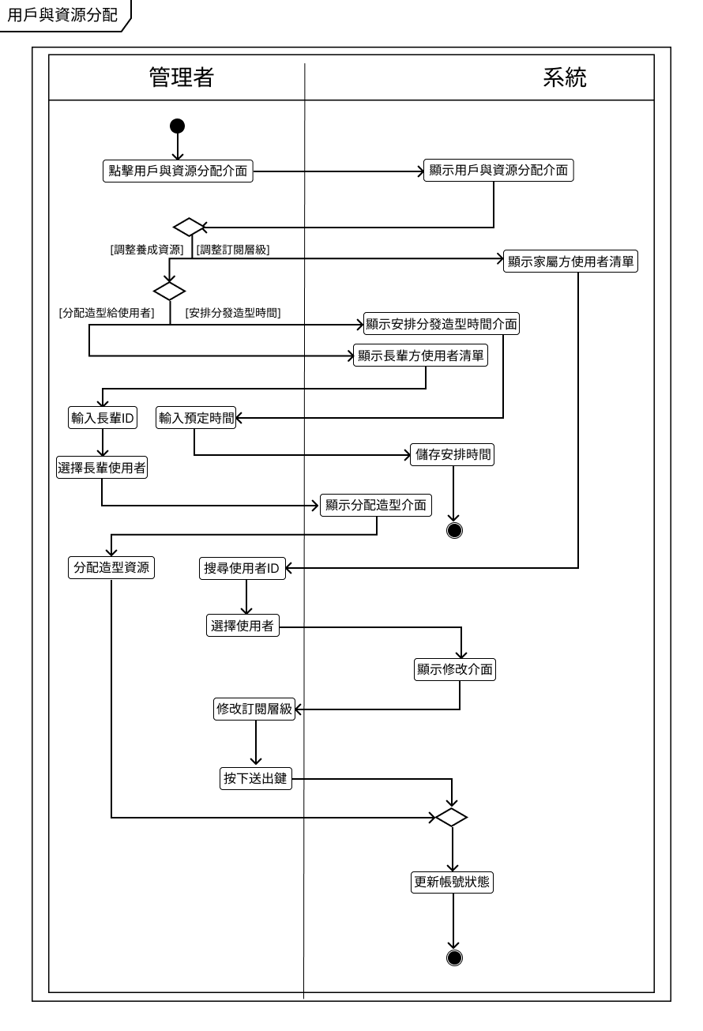

5-4 分析類別圖 (Analysis class diagram)
